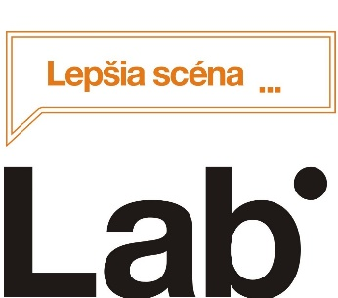

Ventúrska 3/ Divadelná fakulta VŠMU/ press@divadlolab.sk

Každý z nás na niečo čaká. Málokto však vie, na čo. Chceme konať, chceme sa pohnúť vpred, chceme zmenu. Nedokážeme sa však vyrovnať s minulosťou a keď sa už–už na niečo odhodláme, zľakneme sa a zostaneme stáť na mieste.
Tak je to aj s nimi. Stretli sa na železničnej stanici. Nie tak celkom fungujúci párik, uponáhľaná slečna a mladík, ktorý na tomto mieste už strávil nejaký čas. Traja z nich čakajú na vlak. V skutočnosti však možno chcú niečo oveľa dôležitejšie, ako stihnúť spoj. Minulosť ich dobieha a oni sa jej nechcú postaviť čelom. Dokážu to? Pohnú sa ďalej? Stihnú ten vlak, alebo ostanú na tomto mieste navždy?
Príďte si pozrieť napínavú inscenáciu Nič. A všetci svätí.
Premiéra: 27.11.2017
Réžia: Jan Janča.
Dramaturgia: Mário Drgoňa
Scéna: Klára Zsigrai
Kostýmy: Terézia Kosová
Svetelný dizajn: Ema Hmeľarová
Produkcia: Frederika Krajčíková
Barbora Kapustová
Herecké obsadenie: Zuzana Šuvadová, Ján Keselý, Peter Ondrejička, Kristína Kanatová, Dominika Richterová, Krištof Tobiáš
Rezervácie vstupeniek na rezervacie@divadlolab.sk
